
SC-HD2型触摸屏电测箱



操作说明书

目 录

一．概述
二．本机技术参数特性
三．触摸屏电测系统简要工作原理
四．触摸屏电测系统界面说明
五．界面操作
六．菜单栏操作
七．维修和保养
八．一般故障与对策

- 概述

动平衡机的主要功能是通过检测转动部件的振动情况，测量转动部件由于质量不均匀所造成的不平衡量。根据这一不平衡量人为的通过加重或减重的校正方式，即加上或减去同等重量的物质到转动部件上，从而消除这一不平衡量，进而减少转动部件的减少噪音，延长设备的使用寿命等目的。所以动平衡机广泛用于工业制造、农业制造、科学技术及国防生产等诸多领域。

本机采用了先进的触摸屏电测系统控制系统。它具有自动化程度高、平衡精度高、使用范围广、显示直观可靠、操作方便等优点。所以它是工厂、科研、国防单位十分值得使用的测量系统。

- 本机技术参数特性

  - 使用范围：各种规格的软硬支承动平衡机床身
  - 转速范围：100－20000转/分
  - 最小可达剩余不平衡量：0.2mm/kg
  - 一次不平衡量减少率：95％以上
  - 工作环境温度：0－60°C
  - 工作环境湿度： 5％－95％
  - 电源：187－253V 45－60HZ

- 触摸屏电测系统简要工作原理

    - 工作原理：转子转动时，安装在二个测试面上的传感器所产生的信号，加至二个完全相同的输入开关电路上。在不同大小的平衡机上开关电路的元件数值是不相同的。
该信号经过积分，消除转速的影响，再经过滤波器，滤掉杂波信号，加到自动程控放大电路，经放大后通过
AD转换变成数字信号，数字信号由一体机进行数据的处理，最后在屏幕上显示出来。

- 触摸屏电测系统界面说明

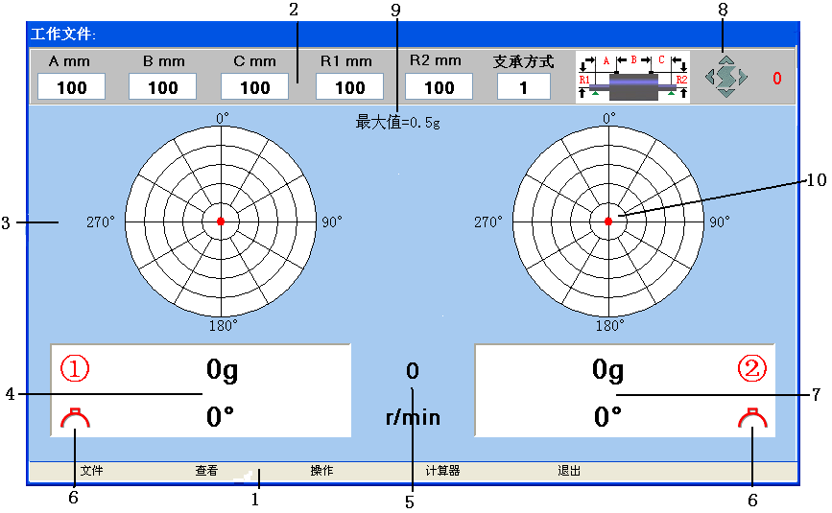

1）菜单项，触摸屏电测系统各种功能选择：
包括文件（各转子的尺寸）的打开、保存、删除、界面的切换、工件设定、定标、补偿、允许不平衡量的计算和退出。

2）工作参数输入区域： 包括 A B C R1 R2 和支承方式。

3）界面：有3种界面可供切换（圆形图、波形图、历史记录）。

4）显示左面不平衡量和左角度。
5）可以直接显示当前实际转速(单位 : r/min)。
6）加重方式或去重方式调整：点击触摸屏（去重或加重符号）来切换加重，去重的校正方式

7）显示右面不平衡量和右角度。

8）通讯窗口，屏幕右上角印有“S”字样是识别平衡机工作之标识，红字为串口通讯正常，黑字为串口通讯不正常。

9）二表盘之间中央显示的克数表示：当前表盘满克度幅值。

10）表盘红色圆点也用来表示校正角度和幅值。

五 .界面操作
  - 支承方式选择：选择范围0-9，点击触摸屏输入。
  - 转子数据设置：对于支承方式1到6的硬支承状态输 入a,b,c,r1,r2。a为左支承点到左校正面的距离；b是两校正面的距离；c是右支承点到右校正面的距离；r1为左校正面的半径；r2为右校正面的半径。这里距离都是以mm为单位的。
对于支承方式0的单面立式只需输入r1。
对于支承方式1的双面状态要做单面，直接改成7号状态无需定标
对于支承方式8的软支承双面状态无需输入a,b,c,r1,r2。
对于支承方式9的软支承单面状态无需输入a,b,c,r1,r2。

六． 菜单栏操作

1．文件\打开文件：打开已前保存过的A，B，C，等数据。

2．文件\保存文件：保存当前A，B，C，等数据。

- 文件\删除文件：删除A，B，C，等数据。

4．查看\圆：直观显示测量结果。

5．查看\波形：用来观察波形判断传感器。

6. 查看\历史纪录：
包括增加一条纪录，删除一条纪录，删除所有纪录，
7．操作\定标

1). 硬支承定标方法
一般情况下硬支承平衡机在机械系统调整好后，只需进行一次定标，

第一步 ⑴ 将一个已知试重加到工件左边的某个角度上（一般加在零度）。
⑵ 输入该试重的量值和角度。
例如： 左试重（g） 左角度（°）
40 0
⑶ 开机测量
⑷ 出现红色的“ok”时关机，左边定标结束。

第二步⑴ 将左边试重移动到工件右边的某个角度上（一般加在零度）。
例如： 右试重（g） 右试重（g）
40 0
⑵ 输入该试重的量值和角度。
⑶ 开机测量。
⑷ 出现红色的“ok”时关机，右边定标结束。

第三步 1）. 将试重取下，开机测量。出现红色“结束”定标完成。

2）. 软支承定标方法：（支承方式为8或9）
与硬支承定标方法一样，但无须输入A、 B 、C 、 R1 、 R2 。

每次定标结束后均需要保存文件。

8.操作\设定：
1）合格范围设定：左右合格范围设定为0，那么合格范围设定不起作用，如果设了不为0的数值，在测量时实际测量到的数据小于设定值，即显示OK（合格）。
- 小数点设置：0到3位可选择，点击操作下设置界面更 改
3）定标系数设定：在正常情况下，定标结束后，将会自动产生定标系数。
如果定标后测量的数值于实际数值有偏差，可适当调整定标系数。
定标系数包括（左放大量系数，左角度补偿系数，右放大量系数，右角度补偿系数）
4）单位切换：可以在g, g.cm, g.mm ,之间切换
（注意：单位切换设定后，下面的密码框输入密码33，再按确定）。
5）测量次数设定：2到40 选择范围。如果设为8，即测量8次后系统自动锁定量值和角度，量值和角度颜色变红。该次测量结束。如果设为32，系统将一直测量下去。超过32或小于4的数值为无效数值。
（注意：测量次数设定后，下面的密码框输入密码33，再按确定）。
6）分度设定：3到32选择范围。
（注意：分度设定后，下面的密码框输入密码33，再按确定）。

9．操作\补偿 ：
有夹具补偿（有72度，90度，120度，180度补偿）和全部补偿（矫正用），和取消所有补偿。

10. 操作\自检 ：检查采集卡好是否正常。

11.计算器 ：计算允许不平衡量。

12．退出：关闭该测量系统。如果a,b,c,r1,r2已改变且未保存，这时会提示是否保存数据文件。
七．维修和保养 ：

- 本机为精密仪器，应由专人使用。非操作人员请勿乱动，以
免引起故障，影响生产。
- 使用时，应保持通风良好，避免阳光直射或接近其他热源，以保持仪器在室温下正常工作。
- 安装调试好后不要经常搬动，以免接插件松动，引起接触不良。
- 本机应防尘，防潮，防震，用户应采取相应措施。
- 如果屏幕灰尘太多，可用软布请轻轻擦拭。
- 不使用时应断开总电源。长期不用时，应至少每月通电半小时。
- 机内无用户可以调整的元件，请不要随便调整板上的元件。
- 有不正常的现象出现时，请关掉电源，拔掉电源插头。

- 一般故障与对策
故 障 现 象 | 原 因 及 解 决 办 法
1．开启电源，计算机指示灯，屏幕不显示，后面板风扇不转 | *检查电源插头是否接触良好，插座是否有电
2．转速不稳或无转速显示，机器锁死 | *检查反光纸，光电头。  *检查转速信号是否断线，接头是否接触不良。  （顺逆时针方向：4576，开机设定：20120216，  右侧修改密码：33，圆屏：123434）
3．平衡效果不佳 | *重新定标并检查机械系统。如滚轮，底脚，芯棒
4．平衡效果不对 | *检查两侧振传感器的连线接头是否接触不良信号线是否断线。  *转子的型号和调用的文件不匹配。

